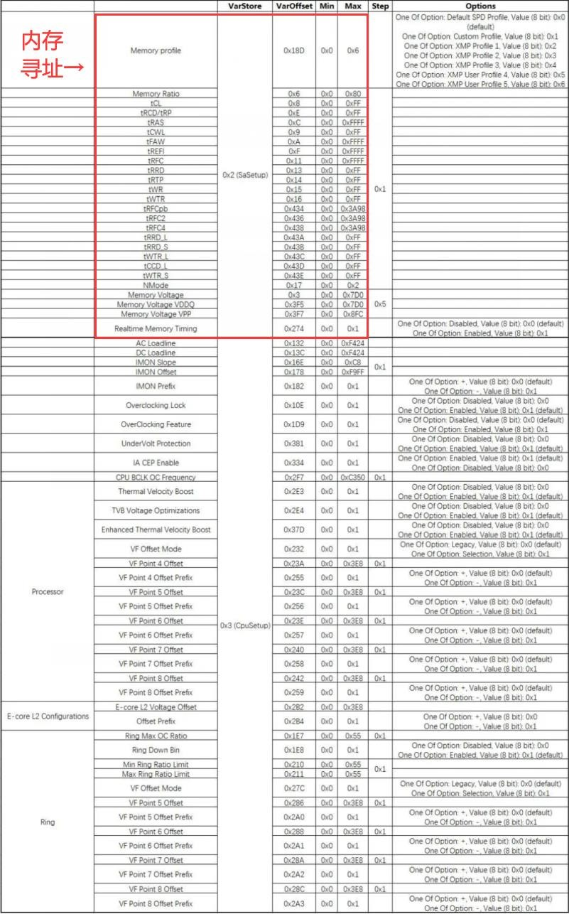

前提：

1.DDR5 内存建议更换海力士 5600 C46 A-die 颗粒；

2.下载 RU 软件，下载地址(可能要翻墙)：https://ruexe.blogspot.com/。准备 U 盘一个；

3.具有一定的电脑基础，胆大心细；

4.用 RU 失败的话插电状态下长按电源键 20 秒以上就可以还原 bios 了，等 2 分钟左右就可以正常开机，不过什么都要重新弄，吧友压时序失败 30 次以上得来的经验；

5. 没有按 Ctrl+W 保存之前，如果误触了其他参数请直接按 Ctrl+Alt+DEL 重启电脑即可步骤：

1.首先确认你的 U 盘是否是 F32 格式

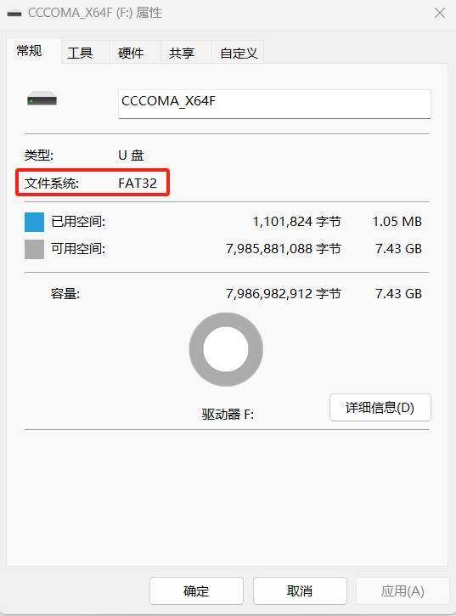

2.将你下载的 RU 工具复制到 U 盘 X:/EFI/BOOT 下，并将 RU.efi 重命名为 BOOTX64.efi

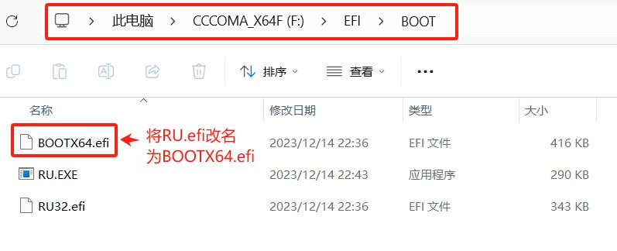

3.插入 U 盘重启电脑---按 F2 进入 BIOS

4.按 F7 进入专业模式---上方安全性---将安全启动关闭

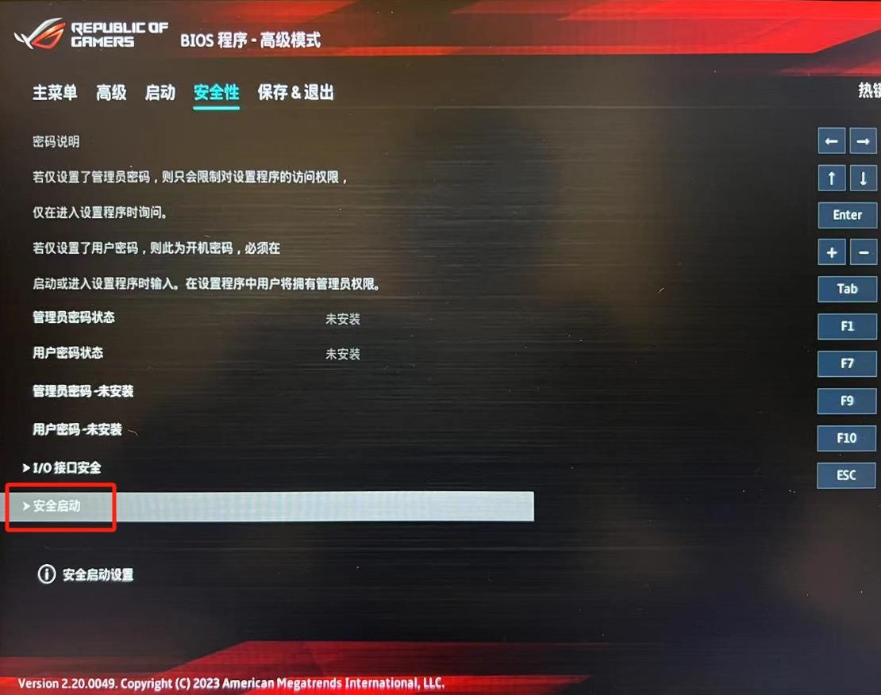

5.关闭安全启动后按 F10 保存并重启---并按 F2 再次进入 BIOS---按 F8 选择启动菜单①--选择我们的 U 盘②进入 RU 软件

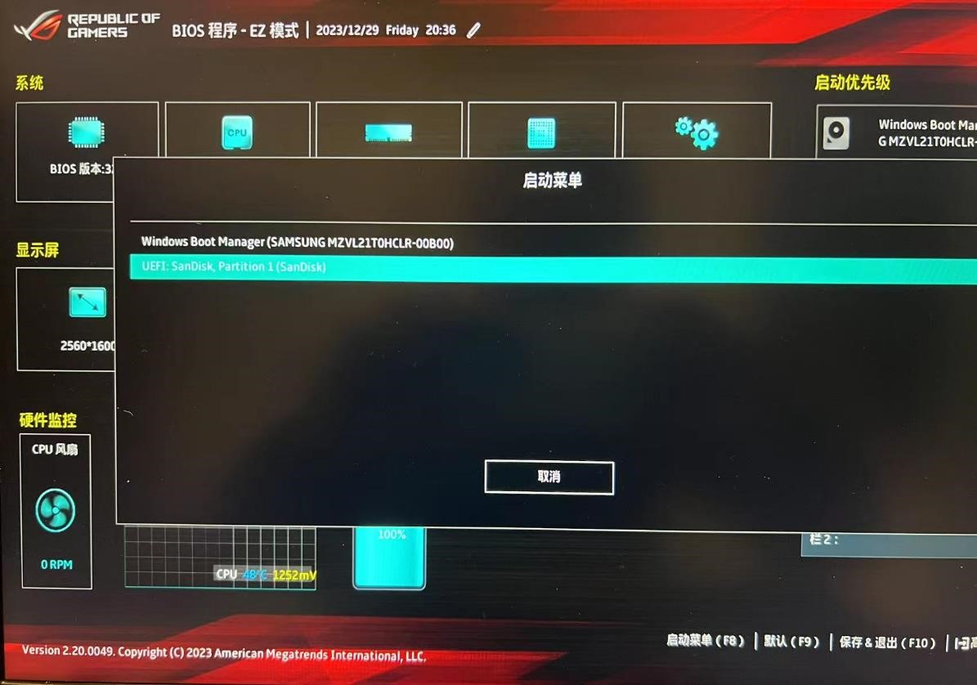

进入 RU 软件如下图，直接按 Enter 键继续下一步。

PS：先超频内存再进行 CPU 的降压超频，以此可以获得最佳内存性能。

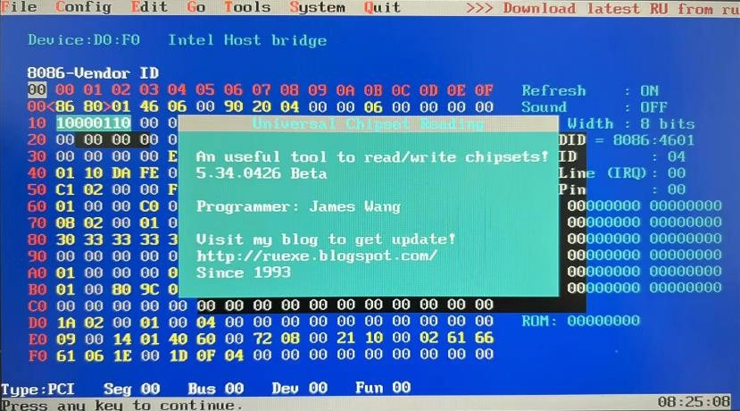

6.按 Alt+= 进入 RU 主目录---按 Fn+方向键“↓(PgDn)”找到 SaSetup---按 Enter 进入

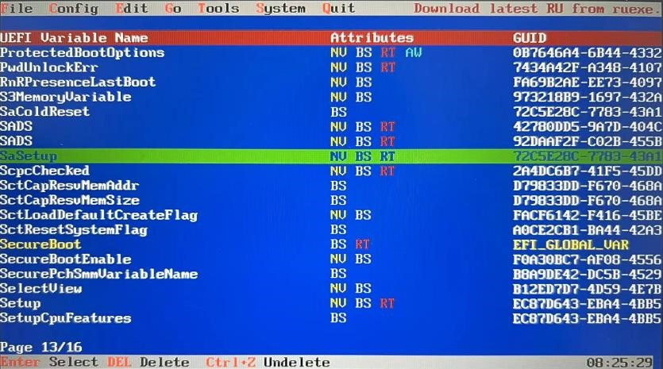

7.进入 SaSetup 后按 FN+Ctrl+方向键“↓(PgDn)”进去第二页，如下图：

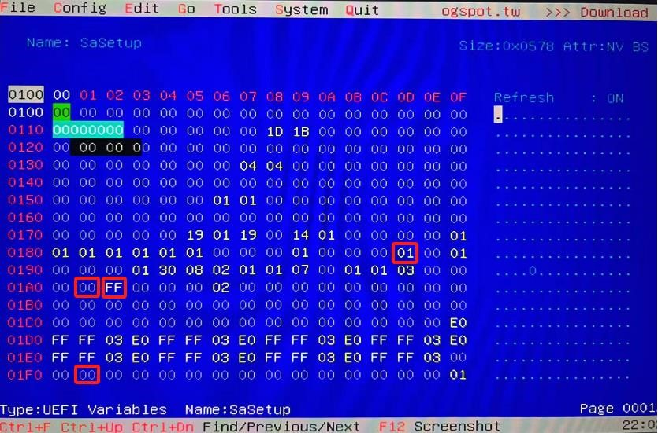

**①**

**②**

**③**

**④**

1. 开启内存自定义：纵坐标 0180，横坐标 0D，将数值由 00 改为 01
2. 关闭内存自检：纵坐标 01A0，横坐标 01，将数值由 01 改为 00
3. 修改 01A2 为 Auto：纵坐标 01A0，横坐标 02，将数值由 FF 改为 00
4. 关闭 SAGV：纵坐标 01F0，横坐标 01，将数值由 05 改为 00 修改完，按 Ctrl+W，出现红框按 Enter 保存

8. 按 FN+Ctrl+方向键“↑(PgUp)”回到第一页，如下图

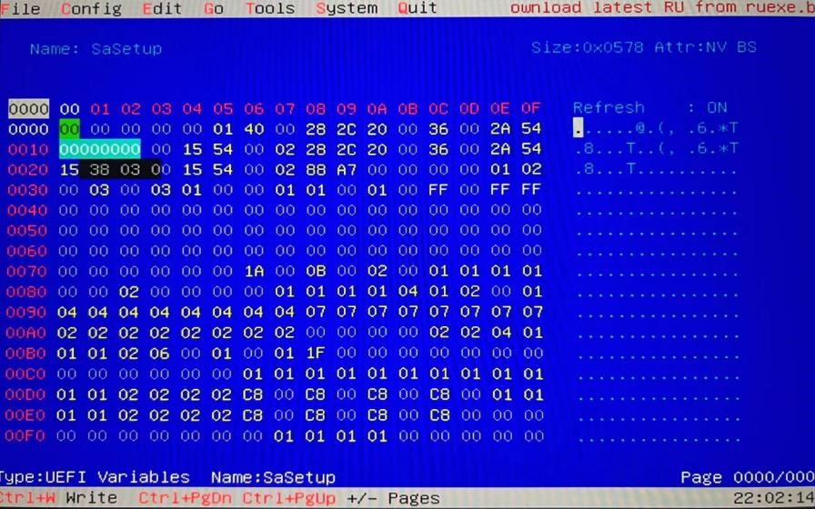

# 主参：

1. 修改内存频率为 6400：纵坐标 0000，横坐标 06，将数值改为 40
2. 修改 tCL 为 40：纵坐标 0000，横坐标 08，将数值改为 28
3. 修改 tRCD/tRP 为 42：纵坐标 0000，横坐标 0E，将数值改为 2A ④ 修改 tRAS 为 42：纵坐标 0000，横坐标 0C，将数值改为 2B 小参：

⑤ 修改 tCWL 为 40：纵坐标 0000，横坐标 09，将数值由 2C 改为 28 ⑥ 修改 tFAW 为 16：纵坐标 0000，横坐标 0A，将数值由 20 改为 10

1. 修改 tREFI 为 26213：纵坐标 0000，横坐标 0F，将数值由 54 改为 65

纵坐标 0010，横坐标 00，将数值由 15 改为 66

1. 修改 tRFC 为默认：纵坐标 0010，横坐标 01，将数值由 38 改为 38

纵坐标 0010，横坐标 02，将数值由 03 改为 03

1. 修改 tRTP 为 12：纵坐标 0010，横坐标 04，将数值由 15 改为 0C ⑩ 修改 tWR 为 48：纵坐标 0010，横坐标 05，将数值改由 54 为 30 修改完，按 Ctrl+W，出现红框按 Enter 保存 9.按 FN+Ctrl+方向键“↓(PgDn)”进去第三页，如下图：

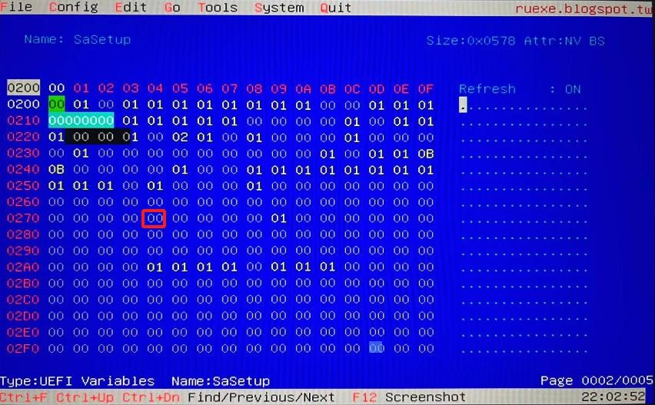

修改 Realtime Memory Timing 为开启：纵坐标 0270，横坐标 04，将数值由 00 改为 01 修改完，按 Ctrl+W，出现红框按 Enter 保存 10. 按 FN+Ctrl+方向键“↓(PgDn)”进去第五页，如下图：

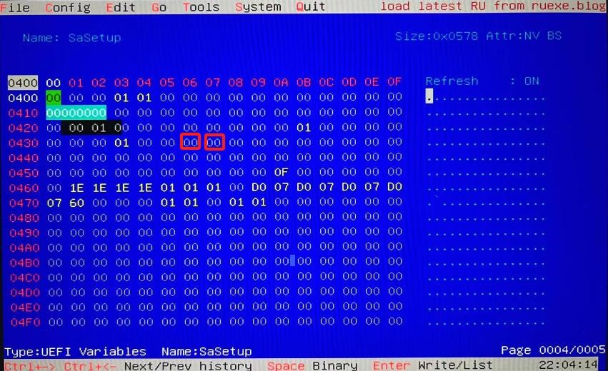

**①**

**②**

**③ ④ ⑤ ⑥**

**⑦**

1. 修改 tRFCpb 为 364：纵坐标 0430，横坐标 04，将数值由 00 改为 6C 纵坐标 0430，横坐标 05，将数值由 00 改为 01
2. 修改 tRFC2 为 448：纵坐标 0430，横坐标 06，将数值由 00 改为 C0

纵坐标 0430，横坐标 07，将数值由 00 改为 01

1. 修改 tRRD-L 为 10：纵坐标 0430，横坐标 0A，将数值由 00 改为 0A
2. 修改 tRRD-S 为 08：纵坐标 0430，横坐标 0B，将数值由 00 改为 08
3. 修改 tWTR-L 为 16：纵坐标 0430，横坐标 0C，将数值由 00 改为 10
4. 修改 tCCD-L 为 16：纵坐标 0430，横坐标 0D，将数值由 00 改为 10 ⑦ 修改 tWTR-S 为 04：纵坐标 0430，横坐标 0E，将数值由 00 改为 04

修改完，按 Ctrl+W，出现红框按 Enter 保存保存完毕直接按 Ctrl+Alt+DEL 重启电脑即可最后：不要动电压！！不要动电压！！不要动电压！！ 至此超频完毕祝君好运！！稳定后记得进 BIOS 给 CPU 降压-80 及重新开启安全启动

以上我们要填入的都是 16 进制的数值，需要将 10 进制转 16 进制：

|  |  |  |
| --- | --- | --- |
| No | 10 进制 | 16 进制 |
| 1 | 36 | 24 |
| 2 | 38 | 26 |
| 3 | 40 | 28 |
| 4 | 41 | 29 |
| 5 | 42 | 2A |
| 6 | 48 | 30 |
| 7 | 54 | 36 |
| 8 | 56 | 38 |
| 9 | 60 | 3C |
| 10 | 64 | 40 |
| 11 | 68 | 44 |

附录：内存参数公式：

tRCD/RP = tCL+0～2 tRAS = tCL+0～8 tCWL＝tCL -0～2 tRFC＝tRFC2/0.8125 的三次方取百位-本身数值-1 tFAW＝tRRD_S*4

tWR＝tRTP*4 且 RTP 等于 3 倍数

tRFC2＝tCL *10±10 tRFCpb＝tRFC2*0.8125 tRRD_L＝tRRD_S*2 tRRD_S＝tFAW/4 tWTR_L＝tFAW tCCD_L＝tFAW/2 tWTR_S＝tFAW/4

tREFI：沿用华硕主板规则，256*1024/n -1，n 为整数。在这张主板上设定最大为 65535，也就是 n=4。如果烤机时高温报错，降低该数值（即增大公式里 n 值）

最低有效值：

tRTP = 12 tRRD_L＝8 tRRD_S＝4 tWTR_L＝16 tCCD_L＝8 tWTR_S＝4